1. 仓库借用功能有没有，有的话在哪

借用功能就是调拨，仓库和仓库直接的设备流转

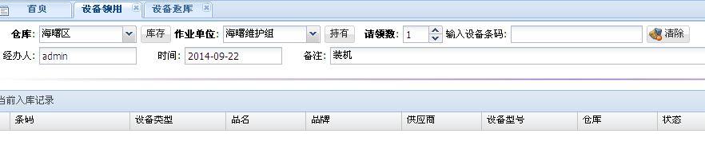

设备领用和返库里面的备注写完后显示在哪里

现在没有,你们这个信息有何用？

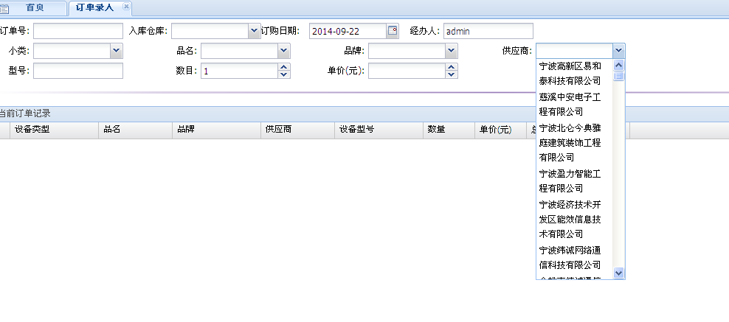

订单录入里面的供应商能不能添加个关键字搜索功能

这个可以

1. 条码导出里面的 不太懂

改成入库数量，能明白不？

1. 报废功能在哪

你先走，维修流程，走完之后，就能看见了

1. 仓库管理员的权限一般是不是比如鄞州仓库管理员可以查看和编辑鄞州仓库，但是只能查看其它比如北仑、慈溪等仓库，不能编辑。

是的，查看权限的一个应用场景就是 在调拨的时候我看看另一个仓库有没有货，如果有的话，就取借调

1. 和移动端连起来的流程是怎样的

移动端的主要功能就是设备的扫描，提交，例如安装，当任务下发的时候，移动端会受到这个这个，那他只要把安装的设备逐个扫描进去 提交就行了，维修业是同个都道理

1. 添加完杆位后没有添加成功的提示，发送任务也是一样，发送完后没有成功的提示，已经发送出去的。

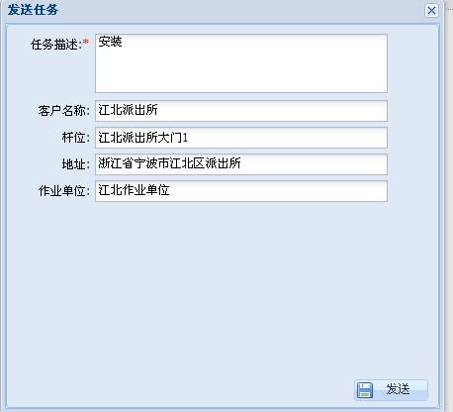

1. 没选中左边的用户，无法添加新用户。

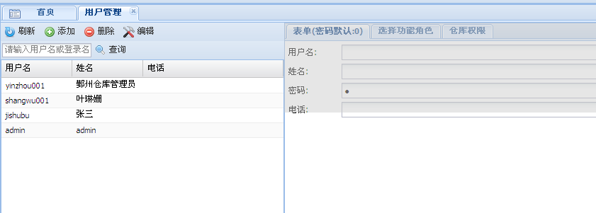

1. 调拨出库原有的仓库多余了吧

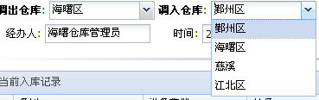

如果能确定保证一个人员只管一个仓库，并且在配仓库权限的时候，只能是一个编辑权限，那就去掉。

1. 调拨入库没有点击左边的调拨单的话去扫描扫不出来，没提示，如果点击刷新后出现异常。

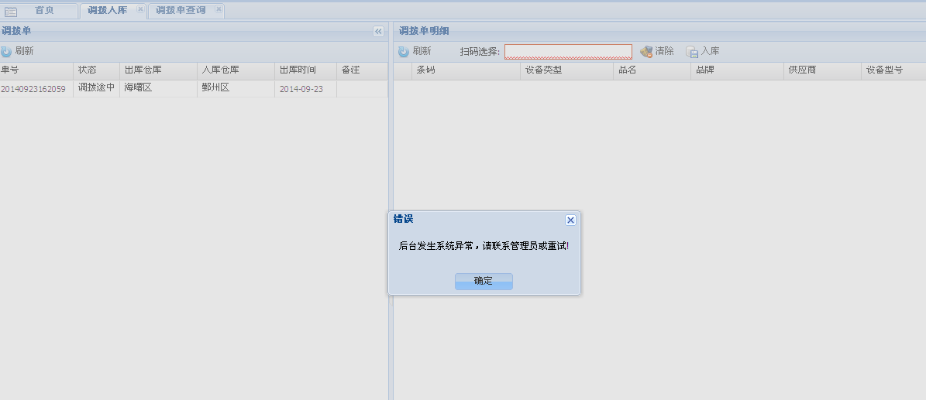

这是肯定的，你看看左边和右边两个表格的关系，没有父亲如何有儿子。

1. 调拨单明细里面没有内容的时候点击刷新出现异常



1. 调拨单里能不能添加一个刷新

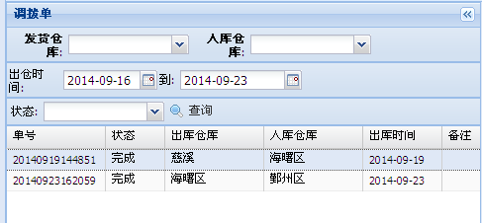

你点查询不就可以了

大类已经删除了，小类在订单录入里面怎么还有